软件迭代记录

版本号：V1.0.0.3

迭代日期：2026-05-07

迭代原因：
- PLC采集信息号存在重复触发问题，导致重复采集情况发生。
- 客户端默认全屏模式会对生产人员操作造成影响，现场人员可能因此关闭采集软件，进而导致无法正常采集。

迭代内容：
- 将采集功能调整为后台服务模式运行。
- 装配线采集触发新增托盘号检测、热处理采集触发新增序列码检测，优化重复采集问题。
- 优化系统采集管理功能，将现有的采集集成到一个软件。便于后续统一维护与管理，减少多软件并行运行的冲突，降低生产现场人员的操作复杂度。
- 修改客户端默认启动设置，将默认全屏模式调整为窗口模式，匹配现场生产人员的操作习惯。

版本号：V1.0.0.2

迭代日期：2025-04-22

迭代原因：
1. 在原有装配线精追上开发热处理精追功能。
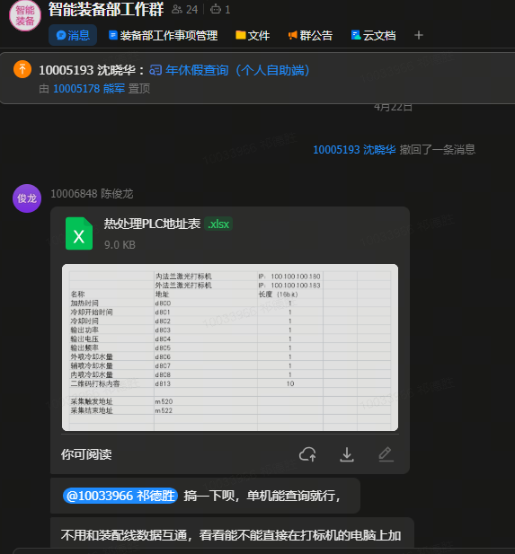

迭代内容：
1. 在装配线精追上开发了追加了热处理精追。

----------------------------摹本--------------------------

版本号：V1.0.0.3

迭代日期：2026-05-07

迭代原因：
- PLC采集信息号会重复触发，导致重复采集。
- 2. 提升系统安全性

迭代内容：
1. 新增用户行为数据分析模块，支持数据可视化展示
2. 升级加密算法，增强用户数据安全性
3. 优化系统权限管理，细化角色权限控制

测试结果：
数据分析功能运行正常，系统安全性符合行业标准

后续迭代记录区
请在此区域继续添加新的迭代记录，格式参考上述内容。

